聖母醫護管理專科學校 111學年度 第1學期
111年高等教育深耕計畫

開設英文補救教學課輔班目的：
為落實低成就學生課業與生活輔導機制，依本校「學生學業成績預警及學習輔導辦法」，針對學業表現顯著低於該年級水準之學生實施補救教學，進行課業輔導與追蹤改善狀況。期以降低學生成績不及格率，激發低成就學生的學習興趣，提升英語能力，促其積極主動學習。
上課時間：自111年10月17日起至111年10月31日
上課地點：通識教育中心會議室/情境教室/各科教室
授課教師與上課時間：
小班制(15人以下) 進行輔導，請向授課老師登記報名喔!
授課教師 | 活動時間111年10月17日至111年10月31日
 | 日 期 | 時 間 | 日 期 | 時 間 | 日 期 | 時 間
林美好 | 10/18(二) | 17:00～18:00 | 10/20(四) | 17:00～18:00 | 10/25(二) | 17:00～18:00
李雪嘉 | 10/24(一) | 17:00～18:00 | 10/25(二) | 17:00～18:00 | 10/26(三) | 17:00～18:00
張瑜玶 | 10/18(二) | 17:00～18:00 | 10/20(四) | 17:00～18:00 | 10/25(二) | 17:00～18:00
陳素華 | 10/18(二) | 17:00～18:00 | 10/20(四) | 17:00～18:00 | 10/25(二) | 17:00～18:00
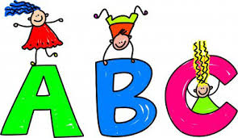

通識教育中心 英文教學組

